Отчёт по лабораторной работе №5

Основы работы с Midnight Commander (mc). Структура программы на языке ассемблера NASM. Системные вызовы в ОС GNU Linux

Корчагин Алексей Павлович

Содержание

# 1 Цель работы

Полученния опыта работы с Midnight Commander. Освоение инструкций языка ассемблера mov и int.

# 2 Теоретическое введение

Midnight Commander (или просто mc) — это программа, которая позволяет просматривать структуру каталогов и выполнять основные операции по управлению файловой системой, т.е. mc является файловым менеджером. Midnight Commander позволяет сделать работу с файлами более удобной и наглядной.

Программа на языке ассемблера NASM, как правило, состоит из трёх секций: секция кода программы (SECTION .text), секция инициированных (известных во время компиляции) данных (SECTION .data) и секция неинициализированных данных (тех, под которые во время компиляции только отводится память, а значение присваивается в ходе выполнения программы) (SECTION .bss).

Простейший диалог с пользователем требует наличия двух функций — вывода текста на экран и ввода текста с клавиатуры. Простейший способ вывести строку на экран — использо- вать системный вызов write. Этот системный вызов имеет номер 4, поэтому перед вызовом инструкции int необходимо поместить значение 4 в регистр eax. Первым аргументом write, помещаемым в регистр ebx, задаётся дескриптор файла. Для вывода на экран в качестве дескриптора файла нужно указать 1 (это означает «стандартный вывод», т. е. вывод на экран). Вторым аргументом задаётся адрес выводимой строки (помещаем его в регистр ecx, напри- мер, инструкцией mov ecx, msg). Строка может иметь любую длину. Последним аргументом (т.е. в регистре edx) должна задаваться максимальная длина выводимой строки. Для ввода строки с клавиатуры можно использовать аналогичный системный вызов read. Его аргументы – такие же, как у вызова write, только для «чтения» с клавиатуры используется файловый дескриптор 0 (стандартный ввод). Системный вызов exit является обязательным в конце любой программы на языке ассем- блер. Для обозначения конца программы перед вызовом инструкции int 80h необходимо поместить в регистр еах значение 1, а в регистр ebx код завершения 0.

# 3 Выполнение лабораторной работы

С помощью mc открыл Midnight Commander и перешёл в каталог arch-pc(рис. ??).

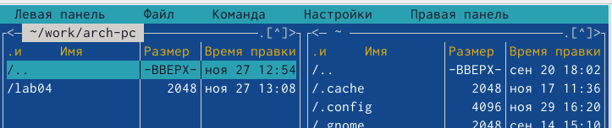

Midnight Commander

Создал Папку lab05(рис.@fig:002).

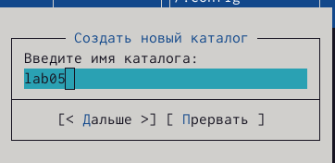

Создание Папки

Создал файл lab5-1.asm(рис.@fig:003).

Создание файла

Создание файла

Ввёл текст программы в файл(рис.@fig:004).

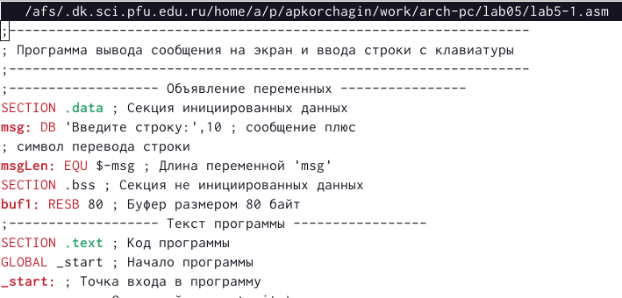

Текст программы

Проверяю файл с помощью f3(рис. ??).

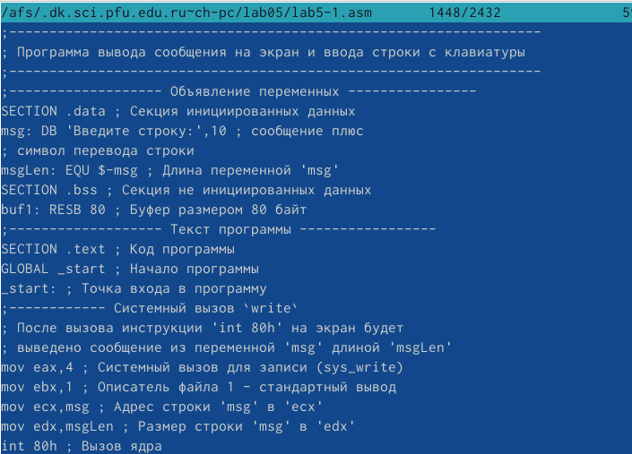

Проверка файл

Транслировал текст программы lab5-1.asm в объектный файл. Выполнил компоновку объектного файла и запустил получившийся исполняемый файл(рис.@fig:006).

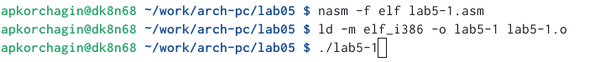

запуск lab5-1

Ввёл своё имя и фамилию(рис.@fig:007).

Ввод данных

Ввод данных

Открыл два разных каталога одновременно на правой и левой панелях(рис.@fig:008).

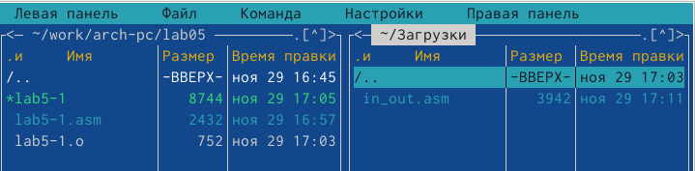

Каталоги открытые в MC

Копирую файл in_out.asm в каталог lab05 с помощью F5 (рис. ??).

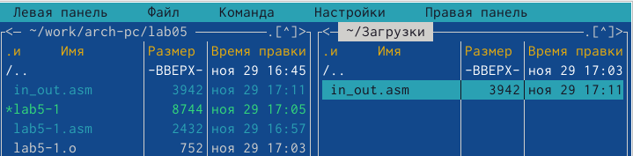

Результат копирования

Создал копию файла lab5-1.asm(рис.@fig:010).

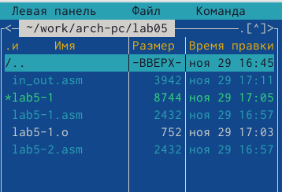

Файл lab5-2.asm

Исправил текст программы в файле lab5-2.asm с использованием подпрограмм из внешнего файла in_out.asm. Создал исполняемый файл и проверел его работу (рис.@fig:011).

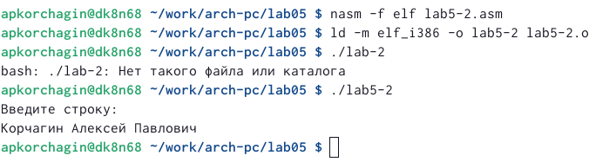

Проверка lab5-2.asm

Заменил подпрограмму sprintLF на sprint(рис.@fig:012).

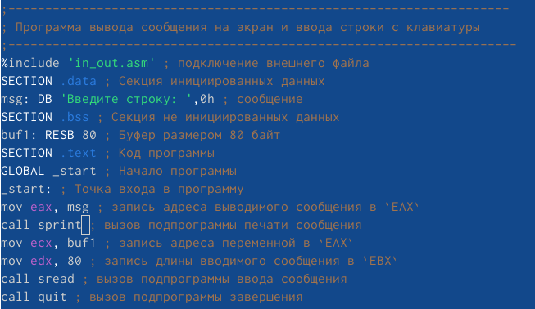

Заменна sprintLF

Создал файлы и проверил работу(рис. ??).

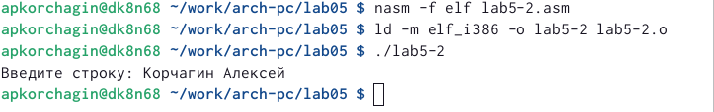

Проверка lab5-2 после заменны sprintLF

# 4 Задания самостоятельной работы

Создал копию файла lab5-1.asm(рис.@fig:014).

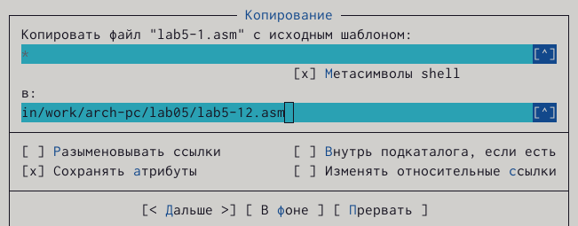

Копирование файла lab5-1.asm

Внёс изменнения в программу(рис.@fig:015).

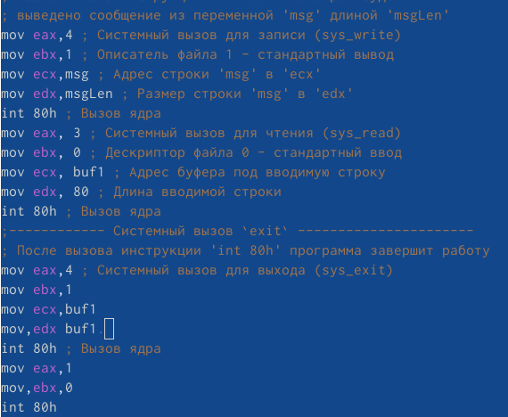

Коректировка файла lab5-12.asm

Получил исполняймыё файл и проверил его работу(рис.@fig:016).

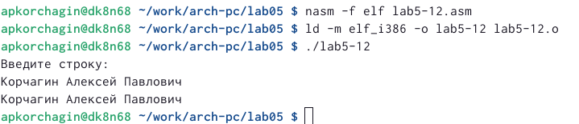

Работа lab5-12

Создал копию файла lab5-2.asm(рис. ??).

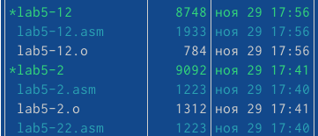

копия файла lab5-2.asm

Внёс изменния в программу(рис.@fig:018).

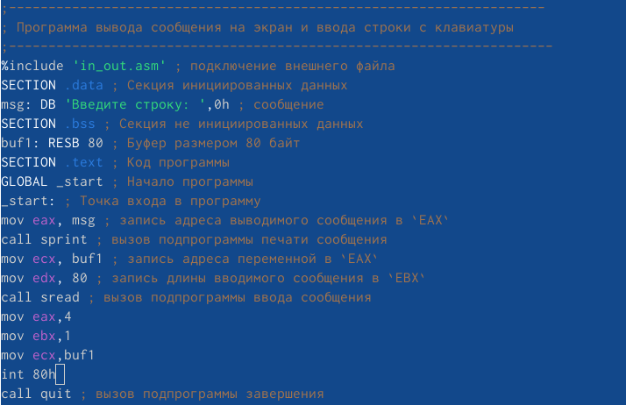

Коректировка файла lab5-22.asm

Получил исполняёмый файл и проверил его работу(рис.@fig:019).

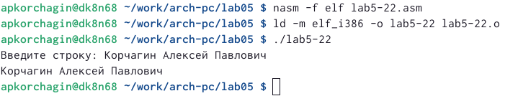

Работа lab5-22

# 5 Выводы

Я приобрел опыт работы с Midnight Commander. Освоил инструкции языка ассемблера mov и int.

# Список литературы